Projet « vivehotel » 

Document de conception de la base de données

(Version de travail du 09/12/2022)

Table des matières

Le cahier des charges 2

Le dictionnaire de données 4

Le modèle Conceptuel de données (MCD) 8

Le modèle logique de données (modèle relationnel) 12

# Le cahier des charges

ViveHotel souhaite disposer d’un système d’information centralisé permettant de gérer l’ensemble des réservations pour tout hôtel de son réseau.

Le système doit fournir les services suivants :

• Gestion des hôtels et des chambres.

• Gestion des réservations.

• Consultation des disponibilités des chambres.

• Calcul du chiffre d’affaire annuel.

• Production de diverses statistiques :

o Chiffre d’affaire par hôtel, par département.

o Nombre de réservations par durées.

o …etc.

**Requêtes à faire :**

1. Liste des hôtels avec le nombre de chambres actives.
2. Liste des chambres triées par hôtel.
3. Liste des réservations avec leurs durées (en jours) triées par hôtel, par date de début et par statut.
4. Liste des réservations entre 2 dates données pour un hôtel donné.
5. Nombre de réservations entre 2 dates données par hôtel.
6. Nombre d’hôtels par catégorie d’hôtel.
7. Nombre de chambres par catégorie de chambre.
8. Requête donnant la durée (en nombre d’heures) d’une location.
9. Liste les chambres libres entre deux dates données pour un hôtel donné.
10. Calcul du prix d’une réservation hors services.
11. Calcul des services consommés par client.
12. Liste des services, avec pour chacun le nombre d’hôtels qui le proposent.
13. Chiffre d’affaire annuel par hôtel (hors services).
14. Chiffre d’affaire annuel du groupe (hors services).
15. Chiffre d’affaire annuel des services par hôtel
16. Chiffre d’affaire annuel des services pour le groupe
17. Calcul du chiffre d’affaire journalier maximum théorique (hôtel plein).

# Le dictionnaire de données

|  |  |  |
| --- | --- | --- |
| **Nom** | **Description** | **Type** |
| **Client** | **Liste des clients** | **Entité** |
| * id | Identifiant du client | AI |
| nom | Nom du client | Varchar |
| * identifiant | Identifiant du client sur le site en ligne | Varchar |
| * mot_de_passe | Mot de passe crypté du client sur le site en ligne | Varchar |
| * email | Adresse mail du client sur le serveur | Varchar |
| **Personnel** | **Liste des employés, administration, gérants** | **Entité** |
| * id | Identifiant du client | AI |
| * nom | Nom de l’employé | Varchar |
| * idenifiant | Identifiant de l’employé | Varchar |
| * mot_de_passe | Mot de passe de l’employé | Varchar |
| * email | Adresse mail du client sur le serveur | Varchar |
| **Hotel** | **Ensemble des hôtels du résseau** | **Entité** |
| * id | Identifiant de l’hôtel | AI |
| * statut | Statut de l’hôtel | Varchar |
| * nom | Nom de l’hôtel | Varchar |
| * adresse | Adresse de l’hôtel | varchar |
| * departement | Département de l’hôtel | int |
| * description | Description de l’hôtel **(HTML)** | text |
| * longitude | Longitude de l’hôtel | int |
| * latitude | Latitude de l’hôtel | int |
| **Chambre** | **Ensemble des chambres du réseau** | **Entité** |
| * id | Identifiant de la chambre | AI |
| * numero | Numéro de la chambre **(?)** | int |
| * statut | Statut de la chambre | varchar |
| * surface | La surface de la chambre | int |
| * type_lit_un | Le type du premier lit | varchar |
| * type_lit_deux | Le type du deuxième lit | varchar |
| * description | Description de la chambre d’hôtel | text |
| * jacuzzi | La chambre a-t-elle un jaccuzi | Bool |
| * balcon | La chambre a-t-elle un balcon | bool |
| * wifi | La chambre a-t-elle le wifi ? | Bool |
| * minibar | La chambre a-t-elle un minibar ? | Bool |
| * coffre | La chambre a-t-elle un coffre ? | Bool |
| * vue | La chambre a-t-elle une vue ? | Bool |
| **Service** | **Liste de tous les services** | **Entité** |
| * id | Identifiant du service | AI |
| * nom | Nom du service | Varchar |
| **Categorie_chambre** | **Catégorie des chambres** | **Entité** |
| * id | Identifiant de la chambre | AI |
| * categorie_chambre | Nom de la catégorie de la chambre | varchar |
| **Categorie_hotel** | **Catégorie des hôtels** | **Entité** |
| * id | Identifiant de la catégorie d’hôtel | AI |
| * categorie_hotel | Nom de la catégorie de l’hôtel | varchar |
| **Reservation** | **Informations sur les réservations faites dans l’hôtel** | **Entité** |
| * id | Identifiant de la réservation | AI |
| * date_creation | Dte de création de la réservation | datetime |
| * date_debut | Dte de début de la réservation | datetime |
| * date_maj | Date de mise à jour de la réservation | datetime |
| * date_fin | Date et heure de fin de la réservation | datetime |
| * etat | Initialisée, validé, annulé ou en attente. | varchar |
| **Prendre** | Un client peut prendre 1 à n réservations et une réservation est prise par un client | **Association** |
| Client | 1,n | Cardinalité |
| Réservation | 1,1 | Cardinalité |
| **Conclure** | Une réservation est conclue dans un hôtel et un hôtel conclut 1 à n réservations | **Association** |
| Réservation | 1,1 | Cardinalité |
| Hôtel | 1,n | Cardinalité |
| **Preciser** | Une réservation précise une chambre et une chambre est précisé dans plusieurs réservations | **Association** |
| Chambre | 1,n | Cardinalité |
| Réservation | 1,1 | Cardinalité |
| **Commander** | Une réservation peut commander 1 à n services et un service est commandé par 1 à n réservations | **Association** |
| Service | 1,n | Cardinalité |
| Réservation | 1,n | Cardinalité |
| Quantité | Quantité de service commandé | int |
| **Travailler** | Un employé peut travailler dans 1 à n hôtels et 1 hôtels fait travailler 1 à n employés. | **Association** |
| Personnel | 0,1 | Cardinalité |
| Hotel | 1,n | Cardinalité |
| * role | Le rôle qu’occupe la personne dans l’hôtel | varchar |
| **Proposer** | Un hôtel peut proposer 0 à n services et un service peut être proposé dans 0 à n hôtels | **Association** |
| * Hôtel : 0,n |  | Cardinalité |
| * Service : 0,n |  | Cardinalité |
| * Prix |  | Float |
| **Tarifer** | On peut tarifer dans plusieurs types de chambres en fonction de plusieurs types d’hôtels et on peut tarifer dans plusieurs types d’hôtels en fonction de plusieurs types de chambres. | **Association** |
| * Standing_hotel | 1,n | Cardinalité |
| * Categorie_chambre | 1,n | Cardinalité |
| * prix | Prix d’une chambre en fonction du type d’hôtel et du type de chambre | float |
| **HoAppartenir** | Un hôtel appartient à une catégorie et une catégorie appartient à plusieurs hôtels | **Association** |
| Hotel | 1,1 | Cardinalité |
| Categorie_hotel | 1,n | Cardinalité |
| **ChAppartenir** | Un chambre appartient à une catégorie de chambre et une catégorie de chambres appartient à plusieurs chambres | **Association** |
| chambre | 1,1 | Cardinalité |
| categorie_chambre | 1,n | Cardinalité |

**Règles de gestion :**

* Le groupe « vivehotel » comporte 50 hôtels. Chaque hôtel emploie un gestionnaire.
* Chaque hôtel a entre 10 et 200 chambres. Le taux d’occupation des chambres de chaque hôtel est compris entre 50% et 90% en période estivale.
* Le SRC (Service de Réservation Centrale) emploie une dizaine de téléconseillers.
* Chaque employé du groupe ne travaille que dans un seul ou aucun hôtel et chaque hôtel recrute un ou plusieurs employés.
* Chaque hôtel a une catégorie et de multiples hôtels peuvent avoir une même catégorie.
* Chaque chambre est identifiée par une catégorie et chaque catégorie de chambre identifie une ou plusieurs chambres.
* Une réservation est prise par un unique client et un client peut prendre de multiples réservations.
* Chaque réservation d’un client est prise dans un unique hôtel et chaque hôtel gère une ou plusieurs réservations.
* Chaque réservation de chambre spécifie une unique chambre et une chambre peut être réservée dans une ou pluisuers réservations.
* Chaque client ayant pris une réservation peut commander un ou plusieurs services pour sa réservation et chaque service est commandé dans une ou plusieurs réservations.
* Chaque hôtel peut proposer de multiples services et chaque service est proposé dans de multiples hôtels.
* Chaque tarif de réservation dépend d’une seule catégorie de chambre et chaque catégorie de chambre influence de multiples tarifs.
* Chaque tarif de réservation dépend d’une seule catégorie d’hôtel et chaque catégorie d’hôtel influence de multiples tarifs.

# Le modèle Conceptuel de données (MCD)

<MCD>  
 <entités>

*Client  
- id (AI)  
- nom (varchar(500))  
- identifiant (varchar(500))  
- mot_de_passe (varchar(500))  
- email (varchar(500))

* Personnel  
- id (AI)  
- nom (varchar(500))  
- idenifiant (varchar(500))  
- mot_de_passe (varchar(500))  
- email (varchar(500))

* Hotel  
- id (AI)  
- statut (int)  
- nom (varchar(500))  
- adresse (varchar(500))  
- departement (int)  
- description (text)  
- longitude (float)  
- latitude (float)

*Chambre  
- id (int)  
- numero (int)  
- statut (varchar(500))  
- surface (int)  
- type_lit_un (varchar(500))  
- type_lit_deux (varchar(500) or NULL)  
- description (text)  
- jacuzzi (bool)  
- balcon (bool)  
- wifi (bool)  
- minibar (bool)  
- coffre (bool)  
- vue (bool)  
  
*Service  
- id (AI)  
- nom (varchar(500))

*ChCategorie  
- id(AI)  
- categorie_chambre (varchar(500))

* HoCategorie

- id (AI)  
- categorie_hotel (varchar(500))

* Reservation  
- Id(AI)  
- date_creation (datetime)  
- date_debut (datetime)  
- date_maj (datetime)  
- date_fin (datetime)  
- etat (varchar(500))  
</entités>

<association>  
Prendre  
- Client 1,n  
- Réservation 1,1

Conclure  
- Reservation 1,1  
- Hotel 1,n

Preciser  
- Chambre 1,n  
- Reservation 1,1

Commander (quantité)  
- Service 1,n   
- Reservation 1,n

Travailler (role)  
- Personnel 0,1  
- Hotel 1,n

Proposer (prix)  
- Hotel 0,n  
- service 0,n

Tarifer (prix)  
- HoCategorie 1,n  
- ChCategorie 1,n

HoAppartenir  
- hotel 1,1  
- HoCategorie 1,n

ChAppartenir  
- Chambre 1,1  
- ChCategorie 1,n  
</association>

</MCD>

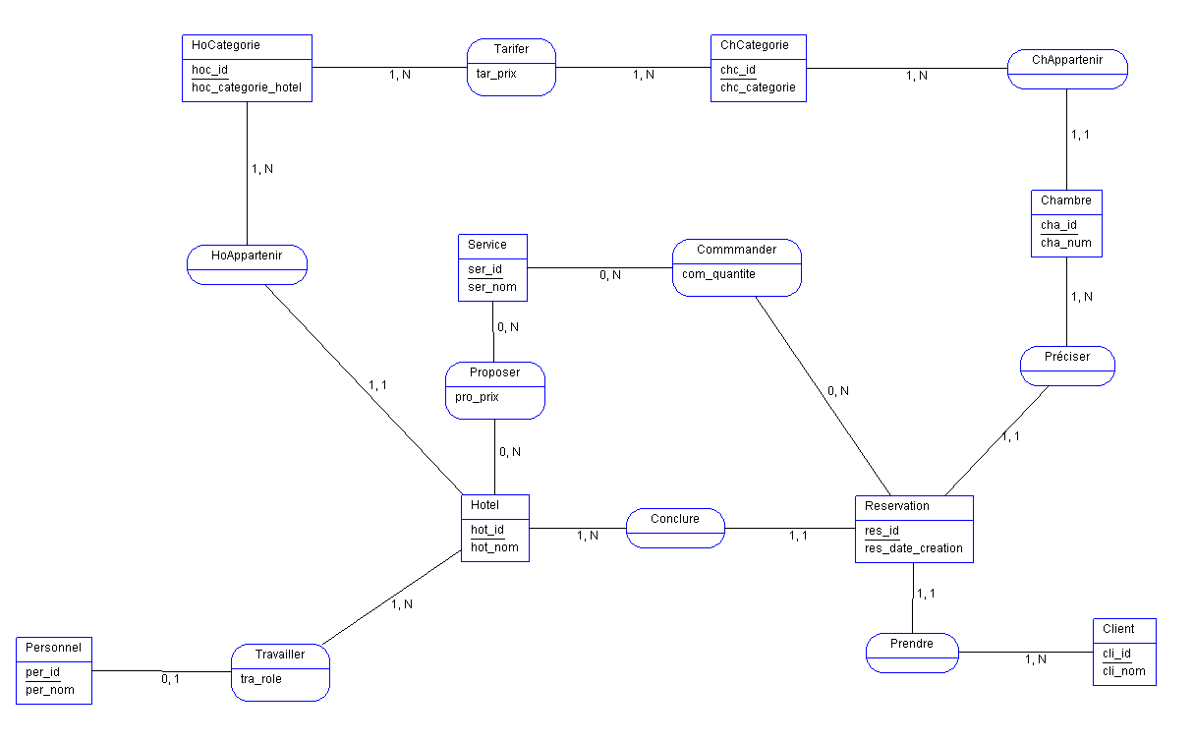

*MCD graphique*

# Le modèle logique de données (modèle relationnel)

<MLD>  
client  
 - cli_id (AI)  
 - cli_nom (varchar(500))  
 - cli_identifiant (varchar(500))  
 - cli_mdp (varchar(500))  
 - cli_email (varchar(500))

personnel  
 - per_id (AI)  
 - per_nom (varchar(500))  
 - per_idenifiant (varchar(500))  
 - per_mdp (varchar(500))  
 - per_email (varchar(500))  
 - per_role (varchar(500))  
 - per_hotel (FK)

hotel  
 - hot_id (AI)  
 - hot_statut (varchar(500))  
 - hot_nom (varchar(500))  
 - hot_adresse (varchar(500))  
 - hot_departement (int)  
 - hot_description (text)  
 - hot_longitude (float)  
 - hot_latitude (float)  
 - hot_hocategorie (FK)

chambre  
 - cha_id (AI)  
 - cha_numero (int)  
 - cha_statut (varchar(500))  
 - cha_surface (int)  
 - cha_typelit1 (varchar(500))  
 - cha_typelit2 (varchar(500) ou « NULL »)  
 - cha_description (text)  
 - cha_jacuzzi (bool)  
 - cha_balcon(bool)  
 - cha_wifi (bool)  
 - cha_minibar (bool)  
 - cha_coffre (bool)  
 - cha_vue (bool)  
 - cha_chcategorie (FK)

service  
 - ser_id (AI)  
 - ser_nom (varchar(500))

chcategorie  
 - chc_id (AI)  
 - chc_categorie (varchar(500))

hocategorie  
 - hoc_id (AI)  
 - hoc_categorie (varchar(500))

reservation  
 - res_id (AI)  
 - res_datecreation (datetime)  
 - res_datedebut (datetime)  
 - res_datemaj (datetime)  
 - res_datefin (datetime)  
 - res_etat (varchar(500))  
 - res_client (FK)  
 - res_hotel (FK)  
 - res_chambre (FK)

commander   
 - com_id (AI)  
 - com_quantite (int)  
 - com_service (FK)  
 - com_reservation (FK)

proposer  
 - pro_id (AI)  
 - pro_prix (float)  
 - pro_hotel (FK)  
 - pro_service (FK)

tarifer  
 - tar_id (AI)  
 - tar_prix (float)  
 - tar_hocategorie (FK)  
 - tar_chcategorie (FK)  
</MLD>

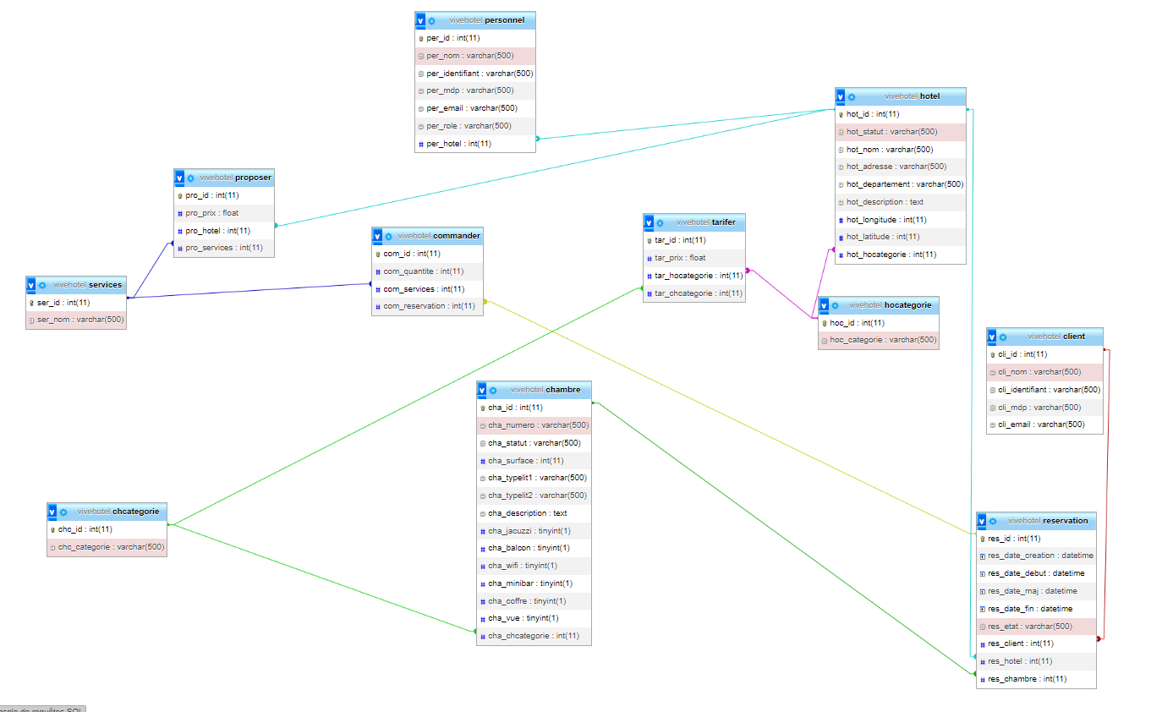

*Modèle logique de données graphique*

**Script SQL :** voir “vivehotel.sql”